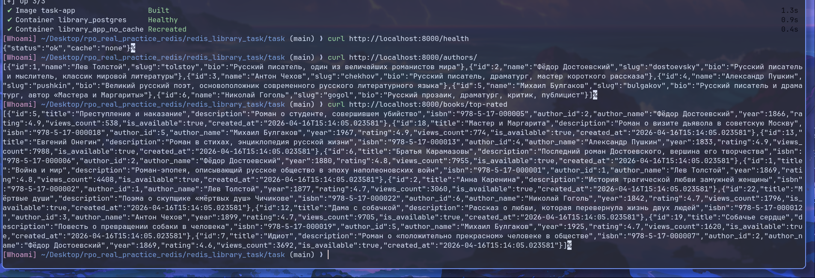
Эндпоинт | Кэшировать | Обоснование | TTL | Инвалидация
GET /authors/ | Да | Публичные справочные данные, обновляются крайне редко, читаются на каждой странице. | 3600 с | При добавлении или редактировании автора (POST/PATCH).
GET /authors/{id} | Да | Публичные данные, почти статичные, запрос по ID лёгкий, но повторные чтения создают нагрузку. | 86400 с | При редактировании конкретного автора (PATCH /authors/{id}).
GET /books/ | Частично / Да | Каталог читается очень часто, данные публичные. Много комбинаций пагинации и фильтров. Запрос может быть тяжёлым. Кэшировать только наиболее частые страницы. | 60–120 с) | При любом изменении книги (POST/PATCH) или её доступности (выдача/возврат) инвалидировать префикс books:list:*.
GET /books/top-rated | Да | Топ по рейтингу – частый публичный блок, рейтинг меняется нечасто. Запрос с сортировкой затратен для БД. | 300 с | При обновлении рейтинга книги (через PATCH или отдельную оценку).
GET /books/popular | Да | Публичный топ по просмотрам. Счётчики views_count обновляются очень часто, поэтому TTL короткий. Кэш снижает нагрузку при высокой посещаемости. | 30–60 секунд | Полагаться на TTL (явная инвалидация не требуется из-за частоты изменений).
GET /books/count | Да | Публичное число книг, меняется только при добавлении/удалении. Лёгкий запрос, но кэш убирает лишние COUNT(*). | 300 с | При создании (POST) или удалении книги.
GET /books/search?q= | Нет | Огромное число уникальных поисковых запросов, кэш быстро переполнится малоценными данными. | - | -
GET /books/{id} | Да | Карточка книги – самая горячая точка. Данные публичные, но содержат динамические поля (views_count, is_available). Короткий кэш снижает пиковую нагрузку. | 120–300 с | При обновлении книги (PATCH) или изменении доступности (выдача/возврат).
GET /borrowings/ | Нет | Персональные данные (приватные списки выдач), высокая частота изменений. Кэширование опасно и сложно. | - | -
GET /borrowings/{id} | Нет | Персональная запись, запрос по ID быстрый, кэширование нецелесообразно. | - | -

3 часть
Ответ на 1 вопрос: При пагинации и фильтрации возникает огромное количество уникальных комбинаций параметров (разные страницы, разные фильтры). Если кэшировать каждую такую комбинацию, количество ключей в Redis может вырасти до десятков тысяч, что приводит к key explosion. Это расходует память Redis и усложняет инвалидацию. Поэтому кэшируют только самые частые запросы (например, первую страницу).
2 вопрос: Данные о выдачах персональные и часто меняются. Если добавить кэш, то пользователь может в течение 30 секунд не видеть свои новые выдачи или возвраты, что приведёт к некорректному отображению доступности книг. Кроме того, кэш пришлось бы разделять по пользователям, что усложняет логику и повышает риск утечки данных.
3) Это ситуация, когда множество запросов одновременно пытаются перестроить кэш после истечения его TTL. Это создаёт лавину запросов к БД. TTL jitter добавляет случайную добавку ко времени жизни ключа, из-за чего ключи протухают в разное время, и пиковая нагрузка на БД сглаживается.
4) Потому что изменение книги (например, её рейтинга или количества просмотров) может повлиять на её позицию в топах. Если не инвалидировать списки, пользователи будут видеть устаревшие рейтинги и порядок книг.
5)
По-хорошему приложение не должно падать. Нужно обернуть вызовы к Redis в try/except и при ошибке просто идти в fallback. Это называется паттерн Fail Open. В этом коде ошибка подключения к Redis вызовет исключение при старте, но в реальном проекте нужно добавить обработку в cache_get/cache_set, чтобы они возвращали None и не прерывали выполнение.
6)
Данные авторов меняются крайне редко, где-то раз в месяцы, поэтому их можно кэшировать надолго. Популярные книги обновляются часто (счётчики просмотров растут каждую секунду), поэтому TTL должен быть коротким, чтобы данные оставались актуальными.
7)
KEYS * блокирует весь Redis на время выполнения, сканируя всё пространство ключей. При большом количестве ключей это может заморозить сервер на секунды. Вместо неё используют SCAN - итеративную команду, которая не блокирует сервер и позволяет удалять ключи по шаблону без остановки обработки других запросов.

